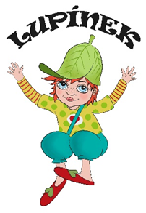
Informovaný souhlas:
Já ........................................................................…, zákonný zástupce dítěte …...............................................................................................,
dávám výslovný souhlas ke zpracování těchto osobních údajů mých a o mém dítěti, a to pro účel:

1. Organizování akcí mimo prostory dětské skupiny, slevenky na hromadnou jízdenku, organizování soutěží (seznamy dětí).
2. Jména osob, které budou odvádět dítě z dětské skupiny (jméno a příjmení osoby, číslo OP).
3. Kontakt na zákonné zástupce pro účely organizace výchovy a péče v DS (e-mail, telefonní číslo) a číslo občanského průkazu či pasu (za účelem ověření totožnosti při vyzvedávání dítěte).
4. Kontakt na zákonné zástupce – není-li shodný s adresou dítěte (jméno, příjmení, adresa, telefonní číslo).
5. Jméno, příjmení a číslo občanského průkazu nebo pasu osoby pověřené vyzvedáváním dítěte (za účelem ověření totožnosti).
6. Fotografie za účelem propagace či zvýšení zájmu rodičů o naši dětskou skupinu (fotografie dětí s vysvětlujícím komentářem).
7. Fotografie dítěte za účelem užití jako značky (značka v šatně, v umývárně u ručníčku, na hrnečku atd…)
8. Písemností a jiné projevy osobní povahy dítěte za účelem prezentace a propagace a informování o aktivitách dětské skupiny ( výtvarné práce, otisk ruky, hudební vystoupení s vysvětlujícím komentářem, videozáznamy z akcí a besídek ).

V Rudné dne............................................................

Podpis ….................................................................…

